Tarot Web
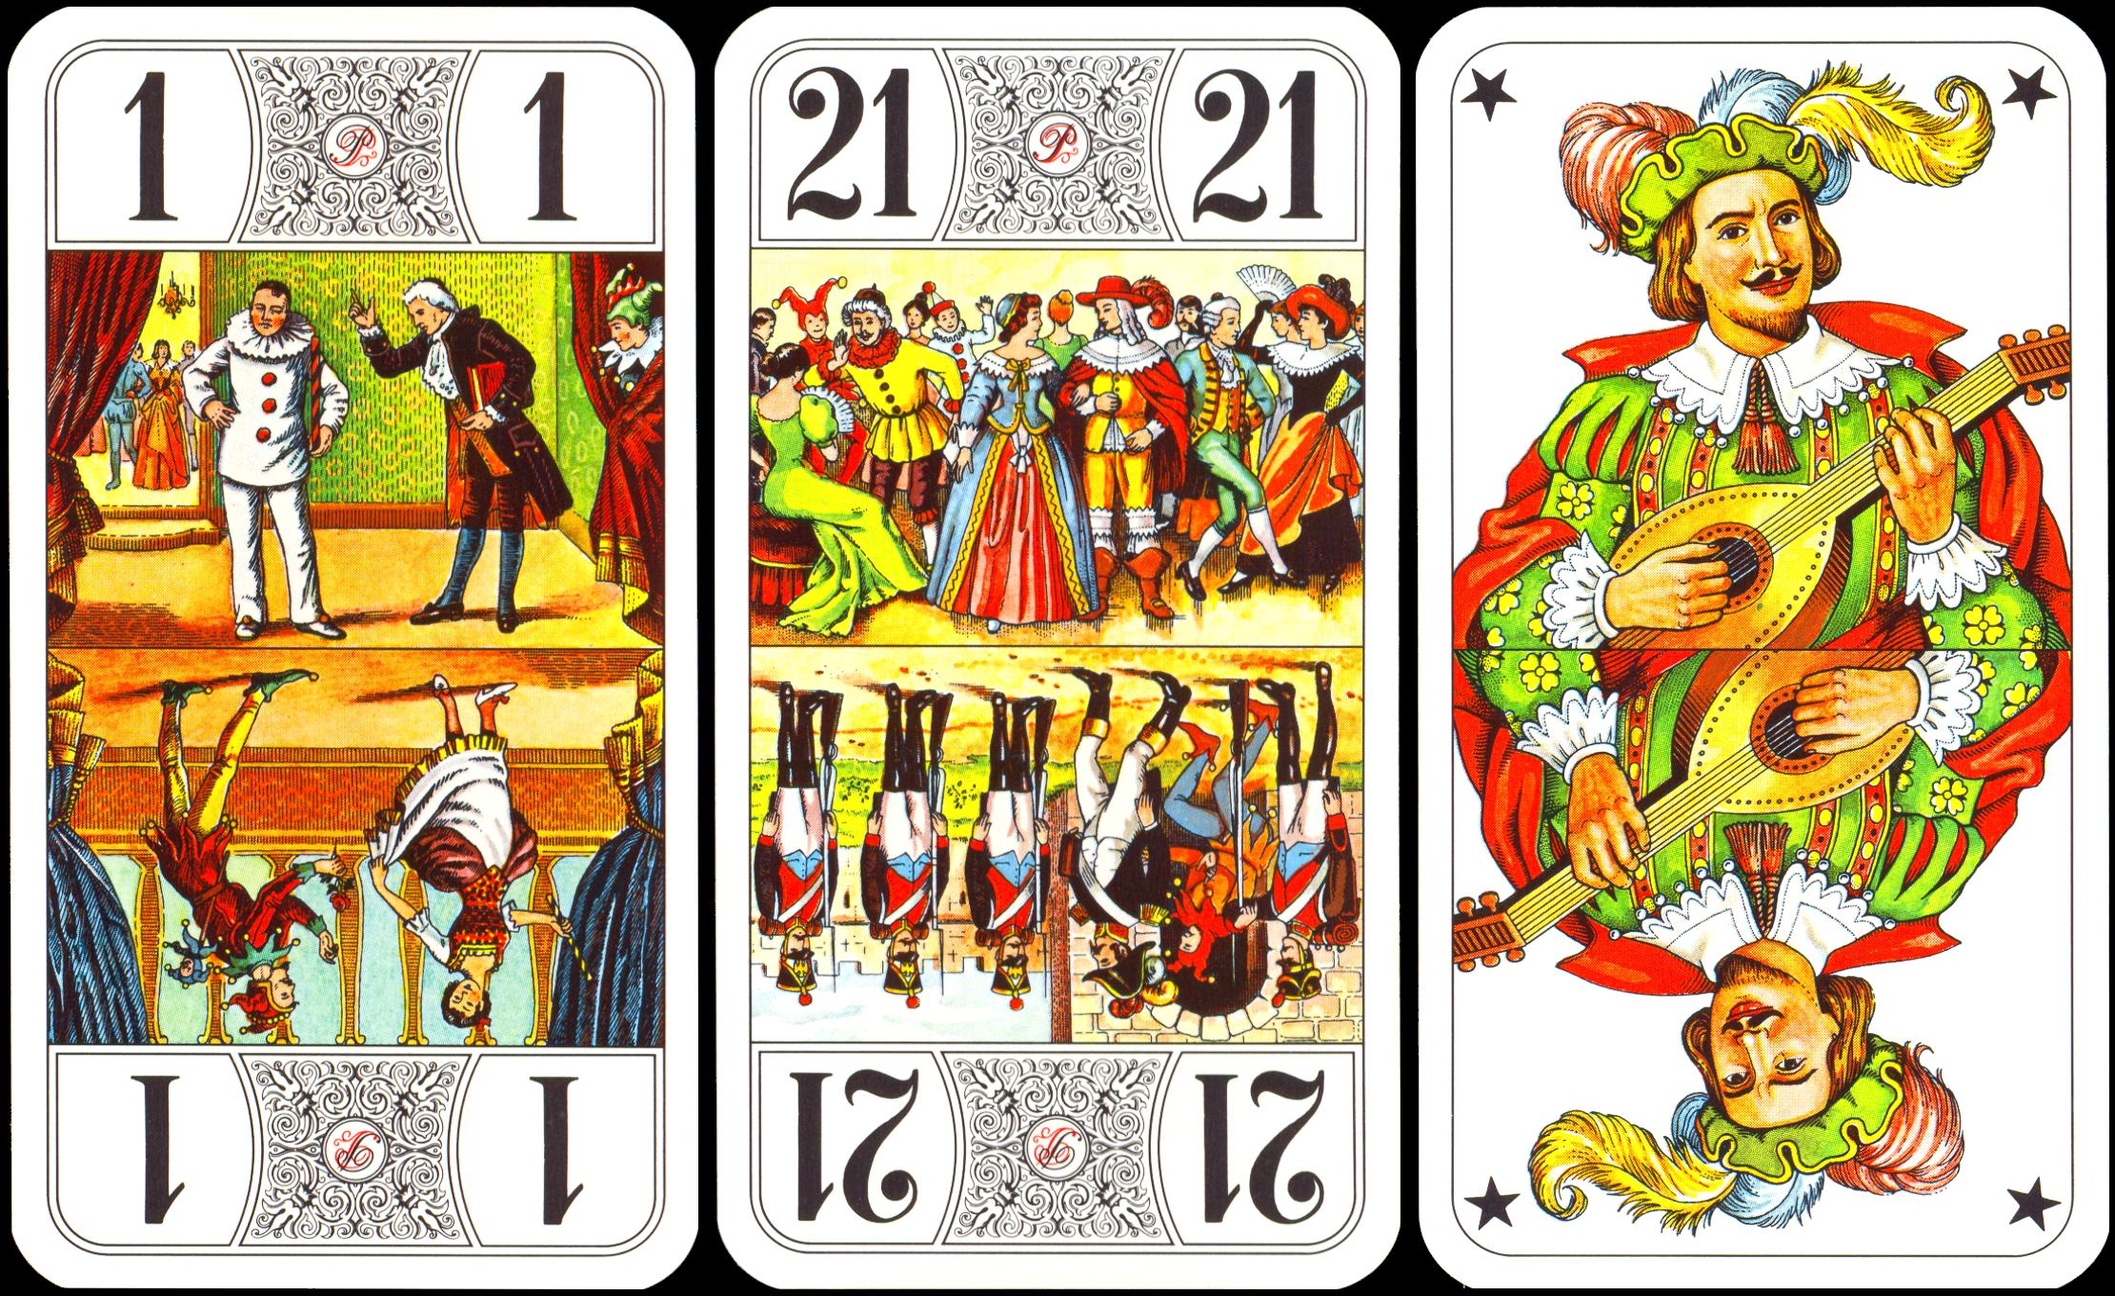

Objectifs
Le but du projet est de réaliser une application web (webapp) sur le thème du jeu de tarot. Les joueurs pourront jouer contre l'ordinateur (intelligence artificielle) ou en ligne contre d'autres joueurs.

Technologies
Langages | Framework | Gestion de projet
Python 2.6 | Django 1.1 | Launchpad
CSS 2 | Comet | Openoffice
 |  | Bazaar 1.13.1

Jalons
Tâches | Priorité
Créer jeu | 1
Interface web | 2
Design web | 3

